ЕВРАЗИЙСКИЙ СОВЕТ ПО СТАНДАРТИЗАЦИИ, МЕТРОЛОГИИ И СЕРТИФИКАЦИИ
(ЕАСC)

EURO-ASIAN COUNCIL FOR STANDARDIZATION, METROLOGY AND CERTIFICATION
(EASC)

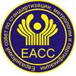 | МЕЖГОСУДАРСТВЕННЫЙ СТАНДАРТ | ГОСТ 13993—  202_  (Проект RU,  окончательная редакция)

ИЗДЕЛИЯ ХИМИЧЕСКИ СТОЙКИЕ
И ТЕРМОСТОЙКИЕ КЕРАМИЧЕСКИЕ
Метод определения водопроницаемости

Настоящий проект стандарта не подлежит применению до его принятия

Минск
Евразийский совет по стандартизации, метрологии и сертификации
202_
Предисловие

Евразийский совет по стандартизации, метрологии и сертификации (ЕАСС) представляет собой региональное объединение национальных органов по стандартизации государств, входящих в Содружество Независимых Государств. В дальнейшем возможно вступление в ЕАСС национальных органов по стандартизации других государств.
Цели, основные принципы и общие правила проведения работ по межгосударственной стандартизации установлены ГОСТ 1.0 «Межгосударственная система стандартизации. Основные положения» и ГОСТ 1.2 «Межгосударственная система стандартизации. Стандарты межгосударственные, правила и рекомендации по межгосударственной стандартизации. Правила разработки, принятия, обновления и отмены»

Сведения о стандарте

1 РАЗРАБОТАН Ассоциацией производителей керамических материалов (АПКМ), Обществом с ограниченной ответственностью «ВНИИСТРОМ «Научный центр керамики» (ООО «ВНИИСТРОМ «НЦК»)
2 ВНЕСЕН Техническим комитетом по стандартизации ТК 144 «Строительные материалы и изделия»
3 ПРИНЯТ Евразийским советом по стандартизации, метрологии и сертификации (протокол )

За принятие стандарта проголосовали:
Краткое наименование страны  по МК (ИСО 3166) 004–97 | Код страны  по МК (ИСО 3166) 004–97 | Сокращенное наименование национального органа по стандартизации

4 ВЗАМЕН ГОСТ 13993– 78

Информация о введении в действие (прекращении действия) настоящего стандарта и изменений к нему на территории указанных выше государств публикуется в указателях национальных стандартов, издаваемых в этих государствах, а также в сети Интернет на сайтах соответствующих национальных органов по стандартизации.
В случае пересмотра, изменения или отмены настоящего стандарта соответствующая информация будет опубликована на официальном интернет-сайте Межгосударственного совета по стандартизации, метрологии и сертификации в каталоге «Межгосударственные стандарты»

Исключительное право официального опубликования настоящего стандарта на территории указанных выше государств принадлежит национальным органам по стандартизации этих государств
МЕЖГОСУДАРСТВЕННЫЙ СТАНДАРТ
ИЗДЕЛИЯ ХИМИЧЕСКИ СТОЙКИЕ И ТЕРМОСТОЙКИЕ КЕРАМИЧЕСКИЕ
Метод определения водопроницаемости
Chemically resistant and heat resistant ceramic wears. The method for determination of water permeability

Дата введения — 202 — —

1 Область применения

Настоящий стандарт устанавливает метод определения водопроницаемости химически стойких и термостойких керамических изделий, водопоглощение которых более 2 %.

2 Нормативные ссылки
В настоящем стандарте использованы нормативные ссылки на следующие межгосударственные стандарты:
ГОСТ 5496 Трубки резиновые технические. Технические условия
ГОСТ 23683 Парафины нефтяные твердые. Технические условия
Примечание – При пользовании настоящим стандартом целесообразно проверить действие ссылочных стандартов и классификаторов на официальном интернет-сайте Межгосударственного совета по стандартизации, метрологии и сертификации (www.easc.by) или по указателям национальных стандартов, издаваемым в государствах, указанных в предисловии, или на официальных сайтах соответствующих национальных органов по стандартизации. Если на документ дана недатированная ссылка, то следует использовать документ, действующий на текущий момент, с учетом всех внесенных в него изменений. Если заменен ссылочный документ, на который дана датированная ссылка, то следует использовать указанную версию этого документа. Если после принятия настоящего стандарта в ссылочный документ на который дана датированная ссылка, внесено изменение, затрагивающее положение, на которое дана ссылка, то это положение применяется без учета данного изменения. Если ссылочный документ отменен без замены, то положение, в котором дана ссылка на него, применяется в части, не затрагивающей эту ссылку.

3 Термины и определения
В настоящем стандарте применены следующие термины с соответствующим определениям
3.1
проба: Определенное в соответствии с нормативно-технической документацией количество образцов на конкретный вид изделий.
[ГОСТ 473.2—2025, пункт 3.2]
3.2 водопроницаемость: Способность изделия пропускать воду при наличии перепада давлений над двумя параллельными поверхностями.

4 Подготовка образцов
Образцом является целое изделие пробы или выпиленный образец из каждого изделия пробы заданной толщины размером 100х100 мм. Образцы высушивают в сушильном шкафу до постоянной массы при (105±5)°С. Масса считается постоянной, когда два взвешивания через установленный промежуток времени дадут расхождение в массе образца не более 0,1 г. Испытание проводят одновременно на всех образцах пробы.

5 Определение водопроницаемости образцов
5.1 Сущность метода
Определение водопроницаемости проводится путем подачи воды под постоянным давлением через образец и фиксацией времени, за которое она проходит.
5.2 Условия проведения испытания
Испытание проводят при температуре окружающей среды (20 ± 5) °С и относительной влажности воздуха не более 80 %.
5.3 Оборудование и материалы
5.3.1 Шкаф сушильный лабораторный или другой, позволяющий автоматически поддерживать температуру (110 ± 5) °С.
5.3.2 Цилиндрическая стеклянная трубка внутренним диаметром не менее 35 мм и высотой 300 мм. Цилиндрическая стеклянная трубка может быть с отводным штуцером на высоте 250 мм или без него.
5.3.3 Трубка соединительная резиновая по ГОСТ 5496.
5.3.4 Парафин по ГОСТ 23683
5.3.5 Пластилин.
5.4 Порядок проведения испытаний
5.4.1 Собирают прибор для определения водопроницаемости (рисунок 1), состоящий или из цилиндрической стеклянной трубки с отводным штуцером и резиновых трубок для присоединения к водопроводной сети и канализации (рисунок 1, А) или просто из цилиндрической стеклянной трубки (рисунок 1, Б).
5.4.2 Образец, предварительно высушенный и охлажденный, укладывают на две опоры лицевой поверхностью вверх. На лицевой поверхности образца устанавливают стеклянный цилиндр (стеклянную цилиндрическую трубку), зазор между краями цилиндра и поверхностью образца герметизируют пластилином. После этого все поверхности образца, кроме нижней стороны, покрывают парафином.
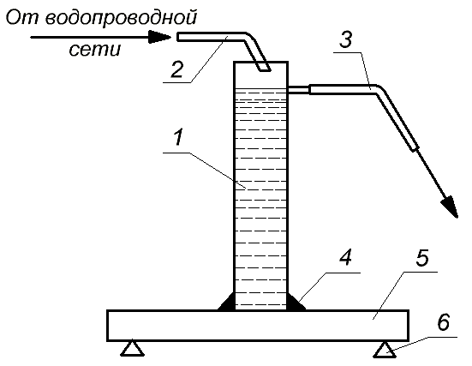 | 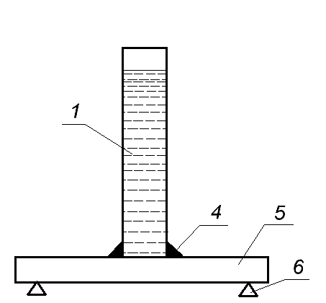

А Б

1- цилиндрическая стеклянная трубка, 2,3 – резиновый шланг, 4 – герметизирующая замазка (пластилин), 5 – образец, 6 – опора
Рисунок 1 — Прибор для определения водопроницаемости с отводной трубкой (А) или без нее (Б)

5.4.3 Цилиндрическую стеклянную трубку заполняют водой из водопроводной сети (рисунок 1,А) и устанавливают такую скорость подачи воды, чтобы она тонкой струей постепенно вытекала из сливного патрубка. Это обеспечивает постоянство давления и считается началом испытания. Постоянство давления можно поддерживать и при условии заполнения цилиндрической стеклянной трубки водой до высоты 250 мм и постоянным доливанием воды до этого уровня в процессе испытания (рисунок 1, Б).

6 Обработка результатов
За результат испытания принимают время, в течение которого на противоположной стороне образца визуально не будет обнаружено капель воды.
Время испытаний на водопроницаемость указано в нормативно-технической документации на соответствующие изделия.

УДК 691.421:006.354 МКС 81.060.20
91.100.15
Ключевые слова: методы испытаний, водопроницаемость, керамические стойкие и термостойкие изделия

Разработчик:
Генеральный директор
ООО «ВНИИСТРОМ «НЦК» Г.Я. Дуденкова

